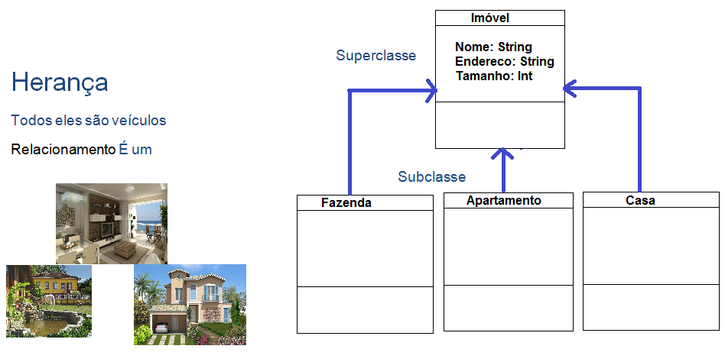
Objetos
nome: Fazenda01
Endereço: Goiás, Niquelândia
Tamanho: 50.000 metros

nome: Apartamento01
Endereço: BSB, Aguas Claras, Ed Aguas de Vitória
Tamanho: 130 metros

nome: casa01
Endereço: Bsb, Asa sul, 710 casa 10
Tamanho: 200 metros

1) Objeto casa01 é instancia da classe casa

2) Objeto fazenda01 é instancia da classe fazenda

3) Objeto apartamento01 é instancia da classe apartamento

4) Casa01 é igual apartamento01

5) Mostrar o texto do objeto apartamento01

6) Mostrar o texto da classe casa

